

1. **Gương phẳng**

**Hình ảnh của vật quan sát được trong gương gọi là ảnh của vật tạo bởi gương.**



**II. Hiện tượng phản xạ ánh sáng**

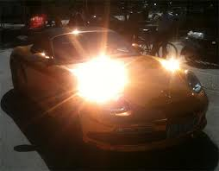

**III. Định luật phản xạ ánh sáng**

**- Tia phản xạ nằm trong mặt phẳng chứa tia tới và pháp tuyến của gương tại điểm tới.**

**- Góc phản xạ bằng góc tới.**

